ФЕДЕРАЛЬНОЕ ГОСУДАРСТВЕННОЕ БЮДЖЕТНОЕ
ОБРАЗОВАТЕЛЬНОЕ УЧРЕЖДЕНИЕ ВЫСШЕГО ОБРАЗОВАНИЯ
МОСКВОВСКИЙ ГОСУДАРСТВЕННЫЙ УНИВЕРСИТЕТ имени М. В. ЛОМОНОСОВА
БИОЛОГИЧЕСКИЙ ФАКУЛЬТЕТ
На правах рукописи

Алазнели Иван Давидович

СОХРАНЕНИЕ И ВОССТАНОВЛЕНИЕ ПОПУЛЯЦИЙ МОДЕЛЬНЫХ ВИДОВ ЖИВОТНЫХ НА УРБАНИЗИРОВАННЫХ ТЕРРИТОРИЯХ

Специальность: 1.5.15 (03.00.16) – Экология (Биологические науки)

АВТОРЕФЕРАТ
диссертации на соискание ученой степени
кандидата биологических наук

Москва – 2024
Работа выполнена на кафедре общей экологии и гидробиологии биологического факультета ФГБОУ ВО «Московский государственный университет имени М.В. Ломоносова»

Научные руководители: | Смуров Андрей Валерьевич,  доктор биологических наук, профессор кафедры общей экологии и гидробиологии биологического факультета ФГБОУ ВО «Московский государственный университет имени М.В. Ломоносова», директор научно-учебного музея землеведения МГУ имени М.В. Ломоносова, директор экоцентра МГУ имени М.В. Ломоносова  Макеева Вера Михайловна,  доктор биологических наук, ведущий научный сотрудник научно-учебного музея землеведения МГУ имени М.В. Ломоносова
Официальные оппоненты:
Ведущая организация:

Защита диссертации состоится 00 месяца 2024 г. в 00:00 часов на заседании диссертационного совета МГУ.015.3(03.05), созданного на базе ФГБОУ ВО «Московский государственный университет имени М.В. Ломоносова» по адресу: 119192, г. Москва, Ленинские горы, д. 1, к. 12, тел./(факс): +7 (495) 939-24-67.
Юридический адрес для отправки почтовой корреспонденции (отзывов): 119991, г. Москва, Ленинские горы, д. 1.
С диссертацией можно ознакомиться в Научной библиотеке МГУ имени М.В. Ломоносова ФГБОУ ВО «Московский государственный университет имени М.В. Ломоносова» и на сайте Библиотеки: https://nbmgu.ru/search/?q=СОЗД&cat=DISS&f=STT

Автореферат разослан: « » 2024 г.

Учёный секретарь  диссертационного совета МГУ.015.3(03.05),  кандидат биологических наук | Т.А. Парамонова
ОБЩАЯ ХАРАКТЕРИСТИКА РАБОТЫ
Актуальность. В настоящее время антропогенно измененные территории составляют около 60% всех ландшафтов на планете, а в сильно урбанизированных регионах, таких как многие части Европы и Московская область доля территорий, подвергшихся антропогенной трансформации, может достигать 90% (Макеева, 2013; Ellis et al 2013).
Одна из основных проблем, сопутствующих урбанизации – это фрагментация ландшафтов (Акатов, 2013; Miles et al. 2021). Антропогенная фрагментация ландшафтов – созданные антропогенным воздействием барьеры, такие как дороги, пашни, гидротехнические сооружения и прочие, блокирующие обмен генетической информацией между частями популяций, разделённых такими барьерами (Виноградов, 1998). Фрагментация особо ярко выражена в быстро развивающемся Московском регионе. Сильная фрагментация, вследствие снижения численности популяций и нарушения обмена генофондами, выводит дрейф генов и сопутствующий ему инбридинг на первое место среди генетических процессов в популяциях и значительно снижает роль естественного отбора (Звездина, 2017; Hartl et al. 2007; Paril et al. 2022). Основные эволюционные процессы, происходящие в популяциях во время изоляции – это дрейф генов и инбридинг (Дубинин, 1966; Алтухов, 2003; Miles et al. 2021). Эти процессы могут служить как факторами эволюции в крупных природных популяциях, так и быть причинами снижения генетического и видового разнообразия в изолированных популяциях (Star et al. 2013). Отрицательное действие дрейфа генов приводит к обеднению генофонда, потере популяцией пластичности и снижению ее устойчивости к меняющимся условиям среды (Wright, 1922; Дубинин, 1931). Изолированные популяции фрагментированных ландшафтов с истощенным генофондом вымирают в течение нескольких поколений, до десятков поколений, в зависимости от скорости воспроизводства (Макеева и др., 2013). Исчезновение видов, входящих в экосистему, оказывает на нее значительное влияние, нарушает информационные и пищевые связи и приводит к разрушению всей экосистемы (Алазнели и др., 2021). На фрагментированных ландшафтах урбанизированных территорий сокращению генофонда так или иначе подвержены все популяции видов.
Разработка методов быстрой оценки генетического разнообразия популяций фрагментированных ландшафтов урбанизированных территорий необходима для своевременного ответа на изменения в генофонде.
Внедрение методов восстановления обедневшего генофонда популяций необходимо для сохранения генетического разнообразия (Алтухов, 1997).
Исследование раскрывает особенности популяционно-генетической структуры модельных видов и подтверждает эффективность ранее разработанного и запатентованного «Способа поддержания жизнеспособности популяций животный или растений на урбанизированных территориях» (далее – «Способ»; Макеева, Смуров, патент №2620079, 2017).
Цель и задачи. Целью исследования является анализ популяционно-генетической структуры основного модельного вида – кустарниковой улитки (Bradybaena fruticum, Mull.), сравнительный анализ природных и экспериментально оздоровленных популяций, обитающих в условиях фрагментированного ландшафта урбанизированных территорий Москвы и Подмосковья и оценка эффективности эксперимента, поставленного ранее В. М. Макеевой (Макеева и др., 2008; Макеева, Белоконь, Смуров, 2011). А также – проведение сравнительного анализа генетического разнообразия природных и искусственно созданных популяций лося (Alces alces L.) и кабана (Sus scrofa L.) для изучения действия дрейфа генов в изолятах.
Поставленные задачи заключаются в следующем:
1. Анализ популяционной-генетической структуры популяций кустарниковой улитки в Москве и Московской области в 2017-2019 гг.
2. Продолжение длительного эколого-генетического мониторинга и динамики состояния генофонда популяций кустарниковой улитки, начатого в 1975 году;
3. Анализ эффективности Способа оздоровления генофонда популяций после получения результатов эксперимента по обогащению генофонда городских популяций, поставленного В. М. Макеевой в 2003 году с оценкой генофонда популяций при помощи фенотипических и генотипических маркеров до и после оздоровления;
4. Сравнительный анализ генофонда естественных и искусственно созданных популяций лося и кабана, как хозяйственно значимых видов фрагментированных территорий.
Научная новизна.
1. Получены результаты длительного эколого-генетического мониторинга, начатого в 1975 Макеевой В.М. и результаты проведённого эксперимента по оздоровлению ряда популяций модельного вида – кустарниковой улитки с использованием фенотипических и генетических маркеров;
2. Валидация эффективности оздоровления модельных популяций с использованием разработанного Способа путём внесения особей из эталонных популяций по описанной методике;
3. Подтверждена возможность расчёта количества аллелей и числа особей необходимых для внесения в популяции для их оздоровления из эталонных популяций;
4. Выявлена ведущая роль генетических процессов (дрейфа генов, инбридинга) в изменении генетической структуры в популяциях фрагментированных ландшафтов, в первую очередь на урбанизированных территориях;
5. Разработаны рекомендации по сохранению генетического разнообразия исследованных популяций, внедрение которых позволяет увеличить экономический эффект эксплуатации хозяйственно важных видов животных.
Теоретическая и практическая значимость. Теоретическая и практическая значимость работы состоит в освещении теоретически известных, но малоизученных на практике аспектов генетико-автоматических процессов на примере популяций модельного вида (кустарниковой улитки) и хозяйственно важного вида (лося) на фрагментированных территориях. Получены важные для сохранения биологического разнообразия данные, вносящие развитие в недавно сформированное научное практическое направление – Геноурбанологию (Макеева и др., 2013, 2005).
Данные исследования могут быть использованы для оздоровления популяций животных, в особенности видов-эдификаторов и хозяйственно-значимых видов, не только урбанизированных территорий, но и на любых фрагментированных ландшафтах.
Основные положения, выносимые на защиту:
- В условиях фрагментированных ландшафтов, в особенности урбанизированных территорий, одним из условий сохранения и поддержания жизнеспособности популяций является проведение эколого-генетического мониторинга и использование генетических методов восстановления и поддержания жизнеспособности популяций;
- Экспериментальное доказательство эффективности использования разработанного ранее Способа поддержания жизнеспособности популяций животных или растений на урбанизированных территориях (Макеева В.М., Смуров А.В., патент №2620079, 2017) для оздоровления генофонда популяций;
- Доказательство возможности расчёта требуемых аллелей и количества особей, необходимых для изъятия из эталонных популяций и внесения в популяции с истощенным генофондом в качестве оздоровления;
- В условиях антропогенной фрагментации ландшафтов случайные генетические процессы (в первую очередь дрейф генов), а не действие отбора, играют основную роль в эволюционном процессе и изменении генофонда популяций.
Степень достоверности и апробация результатов. Основные результаты работы доложены на научных и научно-практических конференциях, конгрессах и съездах международного, всероссийского и регионального значений: XV Международная научно-практическая экологическая конференция "Биологический вид в структурно-функциональной иерархии Биосферы (г. Белгород, 8-12 октября 2018 г.); Ежегодная Всероссийская научная конференция с международным участием: Наука в вузовском музее (г. Москва, 20-22 ноября 2018 г.); 8-я Международная научно-практическая конференция «Сохранение разнообразия животных и охотничье хозяйство России» (г. Москва, 21-22 февраля 2019 г.); VII Всероссийская научная конференция с международным участием «Экологические проблемы северных регионов и пути их решения», посвященной 30-летию Института проблем промышленной экологии Севера ФИЦ КНЦ РАН и 75-летию со дня рождения доктора биологических наук, профессора Вячеслава Васильевича Никонова (г. Апатиты, 16-22 июня 2019 г.); VII Съезд Вавиловского общества генетиков и селекционеров, посвященный 100-летию кафедры генетики СПбГУ, и ассоциированные симпозиумы (г. Санкт-Петербург, 18-22 июня 2019 г.); Научная конференция "Экологические и биологические системы" (г. Москва, 25 июня 2019 г.); VIII Международная научная конференция «Проблемы природопользования и экологическая ситуация в Европейской России и на сопредельных территориях» (г. Белгород, 22-25 октября 2019 г.);
Всероссийская научная конференция с международным участием "Наука в вузовском музее" (г. Москва, 12-14 ноября 2019 г.); V международная конференция концептуальные и прикладные аспекты научных исследований и образования в области зоологии беспозвоночных (г. Томск, 26-28 октября 2020 г.); Всероссийская научная конференция с международным участием "Наука в вузовском музее" (г. Москва, 17-19 ноября 2020 г.); XVI Международная научно экологическая конференция "Пространственно-временные аспекты функционирования биосистем" посвященная памяти Александра Владимировича Присного (г. Белгород, 24–26 ноября 2020 г.); 9-я Международная научно-практическая конференция "Сохранение разнообразия животных и охотничье хозяйство России" (г. Москва, 18-19 февраля 2021 г.);
Ломоносовские чтения – 2021 (г. Москва, 20-29 апреля 2021 г.); 10-ая Международная научно-практическая конференция «Экологические проблемы промышленных городов» (г. Саратов, 26-28 апреля 2021 г.); Ежегодная всероссийская научная конференция с международным участием «Наука в вузовском музее» (г. Москва, 23-25 ноября 2021 г.); Ломоносовские чтения – 2022 (г. Москва, 18-20 апреля 2022 г.); Всероссийская школа-семинар "Экологическая безопасность в условиях антропогенной трансформации природной среды" посвященная памяти Н. Ф. Реймерса и Ф. Р. Штильмарка (г. Пермь, 21-22 апреля 2022 г.); Всероссийская научная конференция с международным участием “Научные основы устойчивого управления лесами”, посвященная 30-летию ЦЭПЛ РАН (г. Москва, 25-29 апреля 2022 г.); Всероссийская научно-практическая конференция «Современный музей: традиции, инновации, стратегии» посвященная 100-летию Государственного биологического музея имени К. А. Тимирязева (г. Москва, 26-27 апреля 2022 г.); XIX Всероссийское совещание по почвенной зоологии "Биота, генезис и продуктивность почв" (г. Улан-Удэ, Россия, 15-19 августа 2022 г.); XVII Международная научная экологическая конференция "Организмы, популяции и сообщества в трансформирующейся среде" (Белгородский государственный национальный исследовательский университет НИУ БелГУ, г. Белгород, Россия, 22-24 ноября 2022); Всероссийская научно-практическая конференция "Экологический мониторинг опасных промышленных объектов: современные достижения, перспективы и обеспечение экологической безопасности населения" (г. Саратов, Россия, 27-29 октября 2022); Современные проблемы биологической эволюции 17-20 октября 2022 г., (г. Москва, Россия, 17-20 октября 2022); 10-я Международная научно-практическая конференция «Сохранение разнообразия животных и охотничье хозяйство России» (г. Москва, Россия, 13-14 февраля 2023); Ежегодная научная конференция МГУ Ломоносовские чтения. Секция музееведения, Научно-учебный музей землеведения МГУ (г. Москва, Россия, 6 апреля 2023); Всероссийская научная конференция молодых ученых «Экологическая безопасность в условиях антропогенной трансформации природной среды», посвященная памяти Н.Ф. Реймерса и Ф.Р. Штильмарка (Пермский государственный национальный исследовательский университет, г. Пермь, Россия, 20-21 апреля 2023); Ежегодная всероссийская научная конференция с международным участием «Наука в вузовском музее» (г. Москва, 21-23 ноября 2023 г.); Ломоносовские чтения – 2024. Секция музееведения (г. Москва, 26 марта 2024 г.).
Публикация материалов исследования. По результатам исследования опубликовано 30 печатных работ, в том числе 3 – в ведущих рецензируемых научных журналах, рекомендованных ВАК МГУ и реферируемых в Международных базах данных (Scopus и Web of Science).
Личный вклад автора. Автором изучен и обобщен большой объем литературы, самостоятельно проведены все этапы научного исследования, включая проведение сбора и обработки генетического материала, а также анализ полученных результатов с помощью современного программного обеспечения. Вклад автора в работах составляет более половины.
Благодарности. Настоящая работа была бы невозможна без помощи и активного участия многих коллег. Научных руководителей – д.б.н., проф. Смурова А.В., д.б.н., в.н.с. Макеевой В.М. Коллег из РГАУ-МСХА имени К.А. Тимирязева – д.б.н. проф. Каледина А.П., к.б.н. Остапчука А.М. Сотрудников Лаборатории популяционной генетики Института общей генетики имени Н.И. Вавилова РАН – д.б.н. Политова Д.В., Белоконь М.М., Белоконь Ю.С. А также Э.А. Снегина из Научно-исследовательского центра геномной селекции НИУ Белгородского государственного национального исследовательского университета. Коллеги активно содействовали в анализе материала, отработке методик исследований, обсуждении результатов, подготовке рукописей. Также благодарность выражается всем сотрудникам кафедры общей экологи и гидробиологии биологического факультета за обсуждение работы на кафедральных заседаниях и ценные советы. Всем выражаю мою искреннюю благодарность и признательность.
Структура и объем диссертации. Диссертация состоит из введения, литературного обзора (Глава 1), материалов и методов (Глава 2), результатов и обсуждений (Глава 3), заключения с выводами, списка терминов, списка литературы и приложений. Диссертация изложена на 107 страницах, содержит 14 таблиц и 26 рисунков. Список литературы включает 221 источник, из которых 65 – на иностранных языках.

ОСНОВНОЕ СОДЕРЖАНИЕ РАБОТЫ
Глава 1. Обзор литературы
1.1. Модельный объект: кустарниковая улитка
Кустарниковая улитка Bradybaena fruticum Müll. (1774), Mollusca, Gastropoda – лёгочная улитка, относящаяся к семейству Bradybaenida.
Выбор модельного объекта был обусловлен наличием у данного моллюска целого ряда факторов, удовлетворяющих требованиям задачи по генетико-экологическому мониторингу среды, изучению и оценке действия фрагментации и урбанизации на биоту (Макеева, 2008). На основе этого модельного объекта удалось проследить действие случайных генетических процессов в изолированных популяциях на фрагментированных ландшафтах. Среди важных для мониторинга факторов, отмеченных у Bradybaena fruticum:
1. Фенетические – наличие обусловленного генетически фенетического признака наличия или отсутствия полосы на раковине (с доминированием аллеля отсутствия полосы), полиморфность по цвету;
2. Экологические – быстрый ответ на антропогенное воздействие, быстрая смена поколений для возможности отслеживания нескольких поколений в мониторинге, эвритропность, широкий ареал, включающий всю Европейскую Россию, концентрация в местах произрастания крапивы;
3. Биологические – протандрический гермафродитизм, при котором все половозрелые особи проходят сначала стадию самцов, а затем становятся самками, хорошая регенерация, позволяющая производить отбор проб для генетического анализа.

1.2. Европейский лось
Лось (Alces alces L.) — считается одним из основных охотничьих ресурсов в Российской Федерации, активно эксплуатируется на территориях многочисленных охотничьих хозяйств, населяет все естественные территории страны в пределах своего ареала и представляет интерес как перспективный хозяйственный вид. По данным последних учётов, на 1 апреля 2021 года в Российской Федерации числилось около 1 миллиона 263 тысяч лосей всех подвидов, а на 1 апреля 2022 года – около 1 миллиона 326 тысяч (ФГБУ «Центрохотконтроль»).
Несмотря на основную ценность в качестве охотничьего вида, в последние годы начинает активно развиваться и хозяйственное направление, где лося используют на фермах для производства полезного и питательного продукта – молока (Жигулева и др., 2020).
На территории Сумароковской лосефермы, где происходит одомашнивание лосей, ещё в начале работ с лосем фиксировались особи с отклонениями и было отмечено, что «дальнейшее изучение и развитие генетики и селекции лосей необходимо как с точки зрения популяционного анализа, так и в связи с проблемой одомашнивания» (Баранов, 2008). Это подтверждает необходимость ведения мониторинга генофонда таких искусственных популяций.
В связи с необходимостью сравнения генетических процессов, отмеченных в городских изолятах, с процессами природных и искусственно созданных популяций, данный вид, исходя из приведённых выше причин, был выбран как перспективный.
Оценка взаимосвязи случайных генетических процессов с физиологическими изменениями представляет как высокую хозяйственную значимость для контроля показателей продуктивности, так и важность для экологии, для подтверждения единообразия генетических процессов, связанных со случайными изменениями частот аллелей в изменениях структуры популяций (Храброва, 2018; Еремина 2022).
Методы оздоровления генофонда могут быть в перспективе применены не только для обогащения популяций урбанизированных территорий в целях сохранения биологического разнообразия, но и для восстановления генетического разнообразия хозяйственно значимых видов для поддержания высокого уровня продуктивности (Костюнина, 2018; Попов, 2019; Евдокимов, 2019; Попов, 2023).

1.3. Генетические процессы урбанизированных территорий
1.3.1. Фрагментация ландшафтов
Последние исследования показывают, что успех эволюции зависит не столько от скорости размножения популяций, сколько от устойчивости их численности под действием изменяющейся окружающей среды (Смиряев, 2016; Истомин, 2016; Животовский, 2018; Barbora Gajdárová et al., 2023). Устойчивость же численности зависит от многих малозаметных факторов. На одном из первых мест среди них, в условиях изоляции, находится изменение генофонда под действием дрейфа генов, а именно рост гетерозиготности и потеря аллельного разнообразия. Влияние дрейфа генов и сопутствующего ему инбридинга становится тем сильнее, чем масштабнее фрагментация ландшафтов (Челомина, 2021). Фрагментация местообитаний представляет собой разделение местообитаний на отдельные, мелкие, изолированные фрагменты.
Наглядная оценка влияния действия дрейфа генов на популяции урбанизированных территорий стала возможно лишь в несколько последних лет, когда стали появляться исследования, направленные на мониторинг таких популяций. Эколого-генетический мониторинг является ключевым аспектом в работе с проблемой уменьшения генетического разнообразия популяций.
Среди последних исследований, есть ряд работ, в которых показано нарушение репродуктивной функции и сигнальной функции в изолированных популяциях (Никольский, 2020; Никольский, Ванисова, 2020; Rachel H Toczydlowski, 2023). Было отмечено даже, обусловленное действием дрейфа, подавление генов, ответственных за инстинкт размножения (Paril, Philips, 2021).
Ряд работ показал, что даже такая подвижная группа как птицы подвержена действию дрейфа генов. К примеру, длительный мониторинг популяций канарской дрофы выявил существенное обеднение генофонда в связи с действием дрейфа генов, обусловленным антропогенными факторами (Horreo, 2023). Схожие результаты наблюдаются и при изучении популяций растений (Холина, 2014; Макеева, Смуров, Политов и др., 2018; Rachel H Toczydlowski, 2023).
Помимо диких животных, дрейфу подвержены искусственно созданные популяции сельскохозяйственных животных, по большей части были изучены популяции копытных, везде отмечалось уменьшение аллельного разнообразия (Евдокимов, 2019; Попов, 2019; Попов, 2023; Алазнели, Макеева и др., 2023). Низкое изначальное генетическое разнообразие (из-за низкой начальной численности в искусственно созданных популяциях) и последующее действие дрейфа и инбридинга приводит к ухудшению продуктивных и иных хозяйственно значимых качеств животных, и жизнеспособности популяций (Смиряев, 2016; Храброва, 2018; Еремина, 2022; Попов, 2023). В последние годы вопросу оздоровления генофонда сельскохозяйственных животных стало уделяться большое внимание (Еремина, 2022; Рембала, 2022; Попов, 2023).
В медицине это направление разработано несколько лучше, т.к. там изучать действие генов начали раньше и было больше возможностей по ведению мониторинга. Было выявлено также негативное влияние дрейфа генов на социально-экономический уровень и качество жизни населения (Саввина, 2022).

1.3.2. Краткая история генетического мониторинга
Генетика, как наука, берет свое начало еще на разработанной более ста лет назад теории эволюции Ч. Дарвина, (Darwin, 1859) и широко известных опытах Менделя (Mendel, 1866). Развитие современной популяционной генетики и теории эволюции основывается на трудах: Вавилова (1920, 1922), Серебровского (1927, 1978), Четверикова (1924), Тимофеева-Ресовского, Майра (Популяции виды и эволюция, 1974 461-465), П. Эрлиха и Р. Холма (Процесс эволюции, 1966), Райта, Добржанского, Фишера, Дубинина, Ромашова.
Большой вклад в разработку основ понимания генетических процессов в популяциях внесла известнейшая работа Четверикова «О некоторых моментах эволюционного процесса с точки зрения современной генетики» (1926), в которой содержится три критически важных для популяционной генетики в целом, и нашего исследования в частности, положения: «мутационный процесс в природных условиях протекает точно так же, как и в условиях лаборатории. Поэтому мы вправе распространять по крайней мере некоторые выводы, полученные в лаборатории, на природные ситуации»; «один из таких выводов – непрерывное во времени возникновение новых мутаций у всех видов живых организмов, другой – рецессивность большинства вновь появляющихся мутаций по отношению к аллелям дикого типа, распространенным в природных популяциях»; «характернейшей чертой природных популяций является преобладание в них панмиксии, что делает возможным приложение закона Харди — Вайнберга».
Как можно заметить из высказываний Четверикова, крупные природные популяции обладают определенными свойствами, которых в процессе урбанизации, и сопутствующей ей фрагментации, лишаются изолированные популяции. У них низкая численность, отсутствует панмиксия, в них не соблюдается равновесие Харди-Вайнберга, многие аллели важных генов переходят в рецессивное состояние. Все это приводит к снижению генетического разнообразия, что может привести к гибели всего вида в случае усиленной урбанизации, если этот вид широко подвергается антропогенному прессу.
Если рассматривать проблемы с точки зрения экологии, то несмотря на активное изучение антропогенного влияния на популяции животных и растений, недостаточно внимания уделяется генетическим процессам городских популяций и роли фрагментации. До сих пор не существует централизованной системы мониторинга генетической структуры даже крупных популяций, не говоря уже об изолятах, и исследования по этой теме проводятся разрозненно (Карабанов, 2013; Васильев, 2009; Григорьева и др., 2012; Chipps et al. 2020; Бархатов и др., 2021). Генетический аспект, несомненно, играет важную роль в экологии и доля влияния генетических процессов тем выше, в сравнении с другими экологическими факторами, чем ниже численность популяции.
В ходе урбанизации изменения происходят очень стремительно, фрагментация приводит к возникновению огромного количества изолятов на небольших по площади территориях и велико количество затронутых видов (Звездина, 2017). Основные генетические процессы малых изолированных популяций – дрейф генов и инбридинг могу служить причинами снижения генетического и видового разнообразия (Miles, 2019).

1.3.3. Генетические процессы в популяциях
В современных исследованиях, посвященных изменению качества генофонда популяций разных видов животных в результате антропогенного воздействия, можно выделить несколько направлений:
1) промысловая эксплуатация популяций многих видов животных, особенно рыб;
2) хозяйственное использование генофонда пород домашних животных (кур, коров и др.);
3) акклиматизация многих видов рыб, млекопитающих и птиц;
4) экспериментальные работы по моделированию процессов, происходящих в популяциях;
5) слабо разработано направление, посвященное изучению деградации генофонда популяций вследствие фрагментации антропогенных и особенно урбанизированных ландшафтов.
Во всех направлениях наблюдается, что изменение качества генофонда связано главным образом с отрицательными генетическими процессами, уменьшающими гетерозиготность, такими как дрейф генов и инбридинг.
В исследовании, в анализе, в котором оценивалось действие случайных процессов на популяции дикого кабана и ряда пород свиней, было выявлено заметное обеднение генофонда пород свиней, снижение породности и упадок продуктивных свойств (Снегин и др., 2021). Отмеченные процессы в изученных популяциях показывают такие же результаты, как и наблюдаемые при действии случайных генетических процессов на генофонд изолированных популяций с малой численностью населения на урбанизированных территориях. Таким образом, у разных типов животных наблюдаются аналогичные фундаментальные процессы и ответные реакции, наблюдаемые закономерности, в результате действия дрейфа и сопутствующего ему инбридинга. Следовательно, для оздоровления генофонда, восстановления продуктивных качеств и поддержания жизнеспособности популяций для таких разных групп допустимо использовать одинаковые методы, к примеру, описываемый нами Способ.

1.3.4. Современные методы сохранения биоразнообразия
Современный взгляд к охране природы предполагает сохранение всех элементов экосистем. В каждой отдельной экосистеме большую роль играют как совокупности абиогенных элементов и всех живых организмов, так и каждая отдельная популяция, составляющая живой мир экосистемы. Исчезновение одного элемента может дестабилизировать всю экосистему. Экосистемам и популяциям свойственен гомеостаз, при этом гомеостаз экосистем поддерживается состоянием составляющих ее популяций, а популяционный гомеостаз поддерживается разнообразием генофонда (Макеева, 2003). Таким образом, сокращение генофонда отдельных популяций прямо влияет на всю экосистему, что делает сохранение всех возможных популяций экосистемы не менее важной задачей, чем сохранение отдельных популяций редких/вымирающих видов.
Основным методом сохранения биоразнообразия на данный момент является создание охраняемых территорий, таких как биосферные заповедники, национальные парки, государственные заказники и т.д. Несмотря на эффективность метода для контроля и защиты популяций, невозможно заключить в рамки охраняемых территорий все дикие популяции и методы мониторинга на многих ООПТ не дают возможности отслеживать состояние генофонда. Общая доля мировых охраняемых территорий составляет только 12,5%, и большая часть из них находится в России, но это не решает проблему фрагментации, происходящей повсеместно (Rodrigues et al. 2004). Другими известными подходами являются реинтродукция и создание экологических коридоров, но они не подходят для многих ситуаций и ни один из широко распространенных подходов не позволяет направленно восстанавливать генетическое разнообразие изолированных популяций (Подрубный, 2022; Гусев, 2022).
Ю.П. Алтухов ещё в 1983 предложил свою стратегию охраны природы на основе концепции оптимального эволюционно сложившегося генетического разнообразия популяций рыб и его наработки были приняты во внимание при разработке нового метода сохранения генетического разнообразия популяций. Этим методом был сформулированный «Способ поддержания жизнеспособности популяций животных или растений на урбанизированных территориях», применённый на практике в 2003 году (Макеева, 2005; Макеева, Смуров, 2017). Способ разработан для восстановления генофонда изолированных популяций на практике. До разработки Способа на уровне видов и их популяций не существовало разработанной стратегии для поддержания экосистем и сохранением генофонда (Макеева, 2005, 2013, 2017).
Способ разработан для восстановления генофонда популяций животных и растений на основе ряда изолированных популяций в ООПТ в городе Москве (Макеева, 2009; Макеева, 2013; Макеева, 2021). Утерянное разнообразие изолированных популяций с малой численностью может быть восстановлено только человеком, т.к. в популяциях с низкой численностью естественным путём оно восстановлению не подлежит.

Глава 2. Материалы и методы
2.1. Территории исследования
Кустарниковая улитка. В нашей работе рассматриваются результаты применения Способа восстановления генетического разнообразия. Нами была осуществлена валидация эффективности данного способа. Для подтверждения и оценки эффективности способа подержания жизнеспособности популяций животных, на основе эксперимента по оздоровлению ряда популяций кустарниковой улитки в 2003 году, был осуществлен анализ популяционно-генетической структуры 10 популяций кустарниковой улитки. Из десяти популяций шесть относятся к особо охраняемым природным территориям города Москвы и четыре – к территориям Подмосковья. Всего на этих десяти площадках за период 2017-2019 гг. было изучено 1198 особей кустарниковой улитки, из них 444 было отобрано для исследования по 13 изоферментным локусам. Учёт и сбор улиток происходил в период с 16.05.2017 по 26.08.2019.
Пункты сбора улиток в Подмосковье: природный заказник «Звенигородская биостанция МГУ и карьер Сима», деревня Городок на берегу Можайского водохранилища, деревня Мешково (Киевское шоссе, 2 площадки).
Пункты сбора улиток в Москве: национальный парк Лосиный остров (она же площадка Сокольники), природно-исторические парки (Измайлово, Кузьминки–Люблино, Битцевский лес), природные заказники (Воробьевы горы, усадьба Узкое).
Европейский лось. В рамках работы было исследовано 169 особей, отобранных из трёх популяций. Две популяции являются естественными и одна искусственно созданная для целей одомашнивания лося. Материал природных популяций был собран в охотничьих хозяйствах 12 районов Костромской и 10 районов Ярославской областей. Искусственная популяция относилась к лосеферме Государственного заказника «Сумароковский» в Костромской области.
Дикий кабан и породы свиней. Всего было изучено 320 особей кабана и домашних свиней. Особи дикого кабана изучались в районах Орловской области. Породы домашних свиней изучались в популяциях с ферм Центрально-Чернозёмной области: Белгородская область (Дюрок и Ландрас), Курская область (Йоркшир), и Воронежская область (Большая белая).

2.2. Методика учета и сбора материала
Кустарниковая улитка. Сбор моллюсков производился с листьев и стеблей крапивы, а также с земли, с других растений и камней. Одновременно со сбором осуществлялся учёт численности улиток на площадках в один квадратный метр. Средняя численность популяции определялась по средней численности на трёх участках площадью 1 м².
Европейский лось. Для анализа популяций лося было собрано 66 образцов мышечной ткани от особей, добытых в охотничьих хозяйствах Костромской области и 83 образца мышечной ткани от животных, добытых в хозяйствах Ярославской области (Макеева и др., 2021). Для анализа искусственной популяции было отобрано 20 образцов волосяных луковиц шерсти лосей из лосефермы (Макеева и др., 2021).
Дикий кабан и породы свиней. Для изучения популяций кабана и пород свиней всего было собрано 320 образцов мышечной ткани (для дикого кабана) и ткани ушных раковин (для домашних свиней). Образцы тканей 30 особей дикого кабана были добыты в районах Орловской области. Также для анализа были собраны образцы тканей ряда пород домашних свиней из 4 популяций с ферм Центрально-Чернозёмной области: Дюрок – 67 особей, Йоркшир – 108 особей, Ландрас – 50 особей, Большая белая – 65 особей (Снегин и др., 2021).

2.4. Методика оценки фенотипических признаков
Для оценки популяционно-генетической структуры кустарниковой улитки особи отбирались случайным образом. Оценивались полиморфные фенотипические признаки, такие как цветовая морфа (красные, коричневые и желтые раковины), а также признак наличия или отсутствия полосы на раковине. В качестве основного показателя разнообразия использовалась частота аллеля признака полосатых раковин.

2.5. Методика изоферментного анализа
В связи с тем, что фенотипические признаки генетически наследуются с доминированием и при анализе фенотипических признаков невозможно точно подсчитать количество гетерозигот, был проведён анализ полиморфных локусов ряда ферментов у кустарниковой улитки. Наследование данных ферментов происходит кодоминантно, поэтому на электрофореграмме ферментов можно видеть как доминантные, так и рецессивные аллели. Анализируемые ферменты были выбраны из-за их важности в метаболических процессах. Указанные ферменты жизненно необходимы большинству видов животных и потеря разнообразия в экспрессии этих ферментов может оказывать прямое влияние на адаптационные способности и выживаемость особей в популяции. Был применён метод выделения белков электрофорезом в крахмальном геле. Использовались маркеры по 13 полиморфным локусам 10 ферментов

2.6. Методика анализа по микросателлитным локусам ДНК
Образцы мышц (3–5 г) и ушной ткани полученные от особей европейского лося, дикого кабана и пород свиней были помещены в пробирки и хранились в холодильнике при 18 °C. Волосяные луковицы фиксировались в 70 % спирте. Образцы были собраны в период с 15 октября 2017 г. по 15 января 2018 г. ДНК выделяли с помощью набора DNA-Extran‑2 (ООО «Синтол», Россия), согласно описанному в работе протоколу (Макеева и др., 2021; Снегин и др., 2021).
В качестве ДНК-маркеров для лося были использованы 9 микросателлитных локусов, а для кабана и пород свиней – 12. Полный список локусов представлен в тексте диссертации.

Глава 3. Результаты и обсуждение
3.1. Результаты анализа структуры популяций кустарниковой улитки
3.1.1. Результаты анализа фенетических признаков
3.1.1.1. Частота аллеля полосатости
В данном исследовании оценивались изменения в частоте признака полосатости раковин кустарниковой улитки после проведения эксперимента по оздоровлению ряда популяция, а также проводилось сравнение текущего состояния популяций с контролями в течение всего мониторинга. Данные длительного эколого-генетического мониторинга частоты признака полосатости раковины за весь период наблюдений с 1975 по 2019 годы представлены в Таблице 1.

Таблица 1. Частота признака наличия полосы на раковине кустарной улитки и частота аллеля признака полосатости раковины (Макеева, Алазнели и др., 2019; Макеева, Смуров и др., 2019; Алазнели и др., 2019; Алазнели и др., 2021; Makeeva, Alazneli et al. 2021)
Пункт сбора | Год | Численность всех возрастов (N) |  | Частота полос на раковине | Частота аллеля полосатости
 |  | Всего | Полосатых
Городок | 2003 | 171 | 75 | 0,4386 | 0,6623
 | 2017-2019 | 168 | 49 | 0,2917 | 0,5401
Звенигород | 1977 | 2480 | 1010 | 0,4073 | 0,6382
 | 1989 | 497 | 238 | 0,4789 | 0,6920
 | 2003 | 102 | 44 | 0,4314 | 0,6568
 | 2017-2019 | 86 | 37 | 0,4302 | 0,6559
Мешково огороды | 1977 | 1906 | 227 | 0,1191 | 0,3451
 | 1989 | 465 | 52 | 0,1118 | 0,3344
 | 2003 | 53 | 8 | 0,1509 | 0,3885
 | 2017-2019 | 56 | 13 | 0,2321 | 0,4818
Мешково поляна у Киевского шоссе | 1977 | 3504 | 586 | 0,1672 | 0,4089
 | 1989 | 324 | 45 | 0,1389 | 0,3727
 | 2003 | 367 | 74 | 0,2016 | 0,4490
 | 2017-2019 | 188 | 50 | 0,2660 | 0,5157
Узкое | 2003 | 436 | 163 | 0,3739 | 0,6114
 | 2017-2019 | 128 | 63 | 0,4922 | 0,7016
Измайловский парк | 2003 | 195 | 29 | 0,1487 | 0,3856
 | 2017-2019 | 66 | 15 | 0,2273 | 0,4767
Лосиный остров | 2003 | 320 | 24 | 0,0750 | 0,2739
 | 2017-2019 | 104 | 2 | 0,0192 | 0,1387
Кузьминки | 1989 | 1276 | 330 | 0,2586 | 0,5085
 | 2003 | 94 | 4 | 0,0426 | 0,2063
 | 2005 | 170 | 37 | 0,2176 | 0,4665
 | 2017-2019 | 128 | 29 | 0,2266 | 0,4760
Битцевский лес | 2003 | 160 | 48 | 0,3000 | 0,5477
 | 2005 | 129 | 23 | 0,1783 | 0,4222
 | 2017-2019 | 289 | 71 | 0,2457 | 0,4957
Воробьевы горы | 2003 | 216 | 11 | 0,0509 | 0,2257
 | 2005 | 202 | 50 | 0,2475 | 0,4975
 | 2017-2019 | 97 | 21 | 0,2165 | 0,4653

Динамика частоты аллеля полосатости раковины в 10 популяциях кустарниковой улитки за весь период мониторинга с 1975 по 2019 гг. показывает следующие результаты (Рис. 1). Наблюдается достоверное (p<0,01) постоянство генетической структуры в крупных природных популяциях (Звенигород, Городок), и достоверные (p<0,01) сдвиги частот аллелей в мелких изолированных городских популяциях (Воробьёвы горы, Кузьминки, Лосиный остров) (Макеева, Смуров и др., 2019; Алазнели и др., 2019). Закрепление частоты аллеля в популяции Битцевский лес объясняется равновесием между силами отбора и случайными генетическими процессами – дрейфом генов и инбридингом (Алазнели и др., 2021).
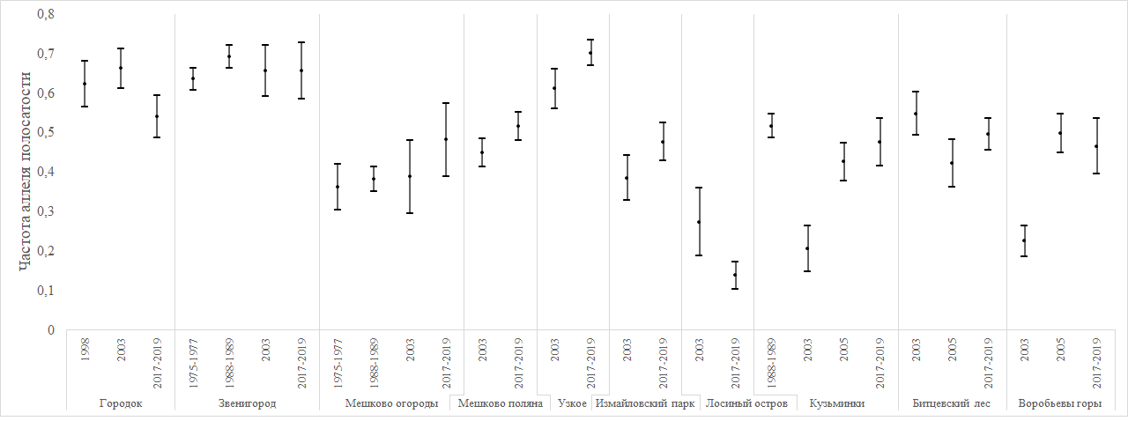
Рисунок 1. Динамика частоты аллеля полосатости в 10 популяциях кустарниковой улитки за 1975-2019 гг. (Makeeva, Alazneli et al. 2021)

3.1.1.2. Окраска раковин
Результаты оценки связи частоты светлых раковин улиток с биотопами показывают достоверное различие в частоте улиток с жёлтыми раковинами между затенёнными незатенёнными биотопами. От общего числа улиток незатенённых биотопов 27% имеют жёлтую окраску раковины, а для затенённых биотопов доля улиток с жёлтым окрасом раковины составляет 23%. К затенённым биотопам отнесены популяции Городок, Звенигород, Узкое, Битцевский лес, а к незатенённым – все остальные (Макеева, 2008). Подтверждено увеличения частоты светлой формы в последующие года в сравнении с предыдущими контролями – в 2003 году доля улиток с жёлтыми раковинами составляла 12%, а в 2017-2019 годах она составляла уже 25%. Можно судить об отборе в сторону светлых форм в связи с осветлением ландшафта в процессе его антропогенной трансформации, так как это осветление явно наблюдалось с годами (Макеева, Смуров и др., 2019, Макеева и др., 2018, Макеева, Алазнели, Смуров и др., 2019).
3.1.2. Результаты изоферментного анализа
Для точной оценки уровня гетерозиготности и анализа изменчивости жизненно важных ферментов, был проведён анализ по 13 полиморфным локусам. Универсальность и эффективность этого метода, а также его применимость к популяциям кустарниковой улитки были подтверждены последними исследованиями (Снегин и др., 2019).
Выявлять частоты аллелей и долю полиморфных локусов необходимо для проведения расчёта необходимости оздоровления популяции в соответствии со способом поддержания жизнеспособности популяций животных или растений на урбанизированных территориях (Макеева, Смуров, патент №2620079, 2017) с применением коэффициента жизнеспособности (Кж), о котором будет подробнее рассказано в разделе 3.4.
Во время эксперимента нами наблюдалось активное уничтожение мест обитания кустарниковой улитки человеком. Места обитания были сильно раздроблены за счёт освоения территорий человеком. Нами также было отмечено, что была затронута действием человека и эталонная популяция в Звенигородской биостанции МГУ. Сильные колебания частот в популяциях Мешково объясняются этим фактором. Доля полиморфных локусов в популяции Кузьминки после оздоровления выросла с 46,15% (6 локусов) до 61,54% (8 локусов), в популяции Битцевский лес 38,46% (5 локусов) до 76,92% (10 локусов), а в популяции Воробьёвы горы с 30,77% (4 локуса) до 61,54% (8 локусов). Рост числа полиморфных локусов с 30-40% до 60-70% показывает успешность оздоровления и увеличение генетического разнообразия.
Анализ генетических дистанций по Неи показал, что даже между близкорасположенными и граничащими друг с другом популяциями генетические расстояния могут быть велики. Заметно, что иерархичность изолированных популяций нарушена в условиях фрагментированных ландшафтов (Рис. 2). Это данные ещё раз доказывают преобладающее действие случайных генетических процессов (дрейфа генов, инбридинга) в изолированных популяциях фрагментированных территорий.
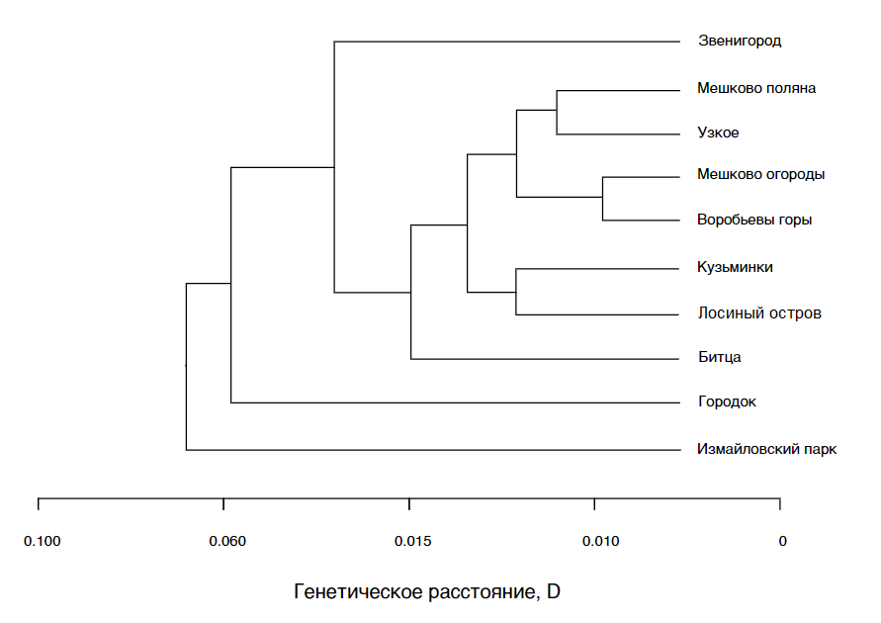
Рисунок 2. Дендрограмма генетических расстояний по Неи (UPGMA)
*Лосиный остров – старое наименование популяции Сокольники

3.2. Результаты контроля эксперимента по оздоровлению популяций
3.2.1. Частота аллеля полосатости
В 2003 году на основе рассчитанного коэффициента жизнеспособности был осуществлён эксперимент по оздоровлению четырех городских популяций (Кузьминки, Воробьевы горы, Ботанический сад, Битцевский лес) и в 2005 году был проведён первый контроль успешности оздоровления (Макеева и др., 2005). Для подтверждения успешности способа оздоровления в 2017-2019 гг. был осуществлён тщательно проведённый повторный контроль.
На Рисунке 3 показана динамика частоты аллеля полосатости за время наблюдений, где видно повышение частоты аллеля в популяциях Кузьминки и Воробьёвы горы после оздоровления в 2003 году и небольшое понижение частоты в популяции Битцевский лес. В таблице 2 приводятся данные оценки уровня достоверности различия частоты аллеля полосатости до (2003) и после эксперимента по оздоровлению (2005, 2017-2019 гг.) (Макеева и др., 2018; Макеева, Смуров и др., 2019; Макеева, Алазнели, Смуров и др., 2019; Алазнели и др., 2019; Снегин и др., 2019; Алазнели и др., 2021; Makeeva, Alazneli et al. 2021).
Различие между частотой аллеля полосатости раковины до оздоровления и при контроле в 2005 году достоверно подтверждено для всех популяций, а в контроле 2017-2019 гг. не наблюдается достоверного различия с контролем 2005 года, то есть частоты в контролях оказались практически одинаковы, что говорит о долговременном закреплении частоты после оздоровления (Макеева и др., 2018; Макеева, Смуров и др., 2019; Макеева, Алазнели, Смуров и др., 2019; Макеева, Алазнели, Смуров и др., 297-300, 2019; Алазнели и др., 2019; Макеева, Смуров, Белоконь, Алазнели и др., 2019; Снегин и др., 2019; Алазнели и др., 2021; Makeeva, Alazneli et al. 2021). Отсутствие заметных изменений после оздоровления популяции Битцевский лес объясняется её крупными размерами, что показывает и высокая частота аллеля полосатости до оздоровления. Достоверное снижение частоты аллеля полосатости в этой популяции объясняется действием отбора и закреплением равновесного значения частоты аллеля. Закрепление частоты аллеля полосатости раковин достоверно и статистически подтверждено (p<0,05). Популяция «Ботанический сад», проходившая оздоровление в 2003 году, на момент 2017 года была уничтожена в связи с полным разрушением места обитания.
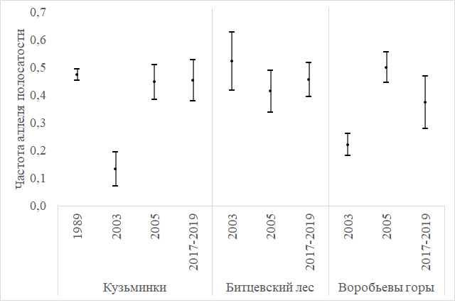
Рисунок 3. Динамика частоты аллея полосатости до эксперимента по оздоровлению и после него в контролях 2005 и 2017-2019 гг. (Makeeva, Alazneli et al. 2021)
Таблица 2. Достоверность различия частоты аллеля полосатости до и после эксперимента по оздоровления (2003, 2005, 2017-2019 гг.) (Макеева и др., 2005; Алазнели и др., 2019; Makeeva, Alazneli et al. 2021)
Пункт сбора | Год | Численность |  | Частота |  | Достоверность различия года с 2005
 |  | Всего | Полосатых | Полосатых | Аллеля
Кузьминки | 2003 | 94 | 4 | 0,0426 | 0,2063 | 0,999
 | 2005 | 170 | 37 | 0,2176 | 0,4665 | –
 | 2017-2019 | 128 | 29 | 0,2266 | 0,4760 | Различия нет
Битцевский лес | 2003 | 160 | 48 | 0,3000 | 0,5477 | 0,95
 | 2005 | 129 | 23 | 0,1783 | 0,4222 | –
 | 2017-2019 | 163 | 43 | 0,2638 | 0,5136 | Различия нет
Воробьевы горы | 2003 | 216 | 11 | 0,0509 | 0,2257 | 0,999
 | 2005 | 202 | 50 | 0,2475 | 0,4975 | –
 | 2017-2019 | 97 | 21 | 0,2165 | 0,4653 | Различия нет
Помимо оценки успешности эксперимента за счёт частоты аллеля полосатости, было проведено исследование частот аллелей полиморфных локусов ряда ферментов и оценены уровни полиморфизма и гетерозиготности в популяциях за 2017-2019 гг. для сравнения результатов с данными прошлых контролей. На Рисунке 4 приведена доля полиморфных локусов изоферментов по 95-%-ному критерию в оздоровленных популяциях кустарниковой улитки за 2017-2019 гг. в сравнении с 2003 годом, которая демонстрирует увеличение генетического разнообразия (Макеева, Смуров, Белоконь, Алазнели и др., 2019).

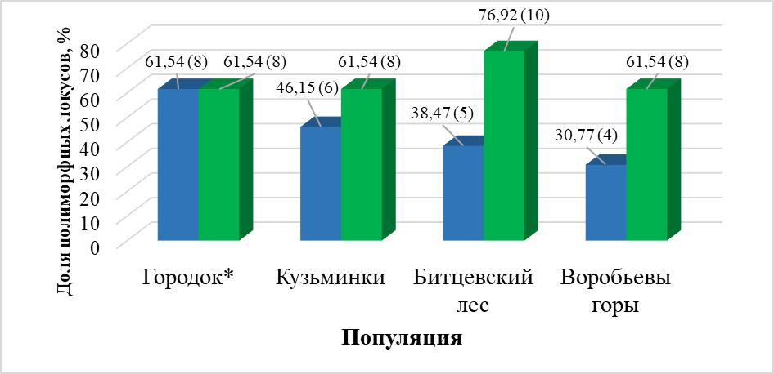
* Примечание: Городок – природная популяция.
Синий – 2003 год, зелёный – 2017-2019 гг.
Рисунок 4. Доля полиморфных локусов изоферментов и их число по 95-%-ному критерию в оздоровленных популяциях кустарниковой улитки за 2017-2019 гг. (зелёный) в сравнении с 2003 годом (синий), %

По результатам оценки количества гетерозигот по аллелю полосатости наблюдается постоянство числа гетерозигот в эталонных (Звенигород, Городок) и крупных (Битцевский лес) популяциях, но снижение их числа в изолированных популяциях небольшой численности с высоким антропогенным прессом (Кузьминки, Воробьевы горы), а также восстановление уровня гетерозиготности этих популяций после эксперимента по оздоровлению (Рис. 5).
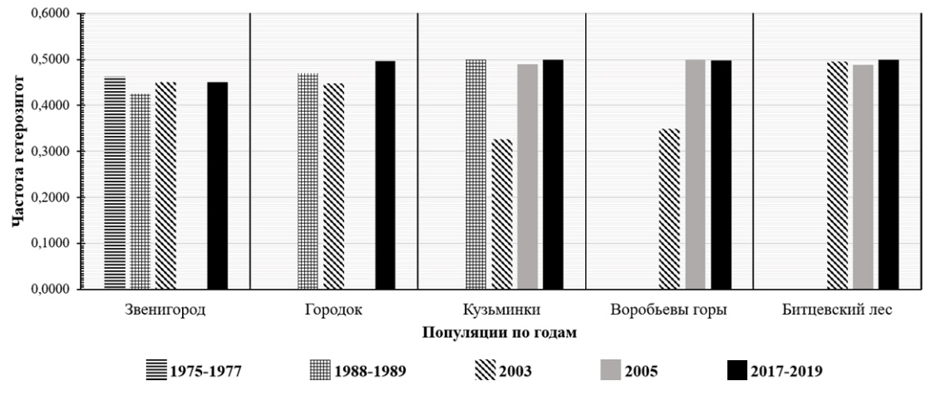
Рисунок 5. Частота гетерозигот по аллелю полосатости раковины кустарниковой улитки по годам (Макеева и др., 2005; Алазнели и др., 2019; Makeeva, Alazneli et al. 2021)

3.2.2. Уровень гетерозиготности и полиморфизма
Помимо увеличения гетерозиготности было обнаружено появление новых аллелей в оздоровленных популяциях после эксперимента.
Проведённый анализ данных по аллелям изоферментных локусов показал появление в оздоровленных популяциях новых аллелей в локусах Est-2 (Est-2-9, Мешково огороды и Узкое), Est-3 (Est-3-4, Измайловский парк), Pgm (Pgm-3, Кузьминки и Воробьевы горы), Lap-2 (Lap-2-9, Узкое) и Pepca (Pepca-4, Сокольники).
Для наглядности наблюдаемых изменений были составлены круговые диаграммы, на которых тёмным цветом показаны аллели, зафиксированные в 2003 году, а светлым цветом – аллели, появившиеся только после оздоровления (Рис. 6) (Макеева, Смуров и др., 2022).
Отмечено появление двух новых аллелей в популяции Битцевский лес (первая диаграмма слева), семь новых аллелей в популяции Кузьминки (вторая диаграмма) и 10 новых аллелей в популяции Воробьевы горы (третья диагр.).

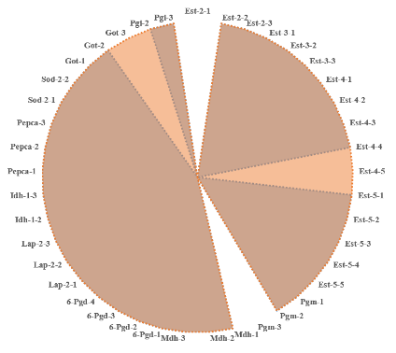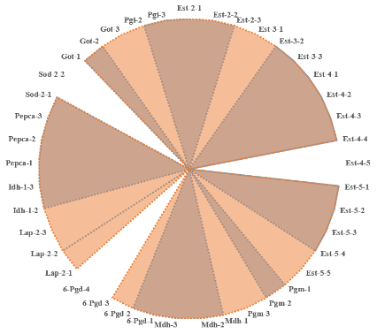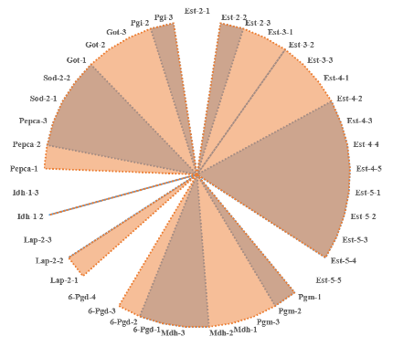
Рисунок 6. Новые аллели в популяциях после оздоровления
Примечание: коричневый «» – аллели до оздоровления в 2003 году, оранжевый «» – новые аллели, появившиеся после оздоровления (2017-2019 гг.)

3.3. Результаты оценки уровня жизнеспособности популяций
Для дальнейшего подтверждения успешности эксперимента по оздоровлению и оценки необходимости в обогащении генофонда уже оздоровленных популяций была проведена оценка с использованием коэффициента жизнеспособности (Макеева, Смуров, патент №2620079, 2017).
Для расчёта с помощью коэффициента Кж необходимо знать долю полиморфных локусов. Популяция не требует оздоровления при Кж ≥ 0,9; популяция требует оздоровления при 0,9 > Кж > 0,5; популяция требует срочного оздоровления при Кж ≤ 0,5 (Макеева, Смуров, патент №2620079, 2017). Он рассчитывается по следующей формуле:
$Кж=\frac{Р_{г}}{Р_{э}}$ , (23)
где Pг – доля полиморфных локусов в городских популяциях; Pэ – доля полиморфных локусов в эталонных популяциях.
Поэтому, на основе полученных результатов, была составлена таблица со значениями коэффициентов (Табл. 4).

Таблица 4. Оценка необходимости оздоровления популяций по состоянию на 2019 г. после эксперимента по обогащению их генофонда в 2003 г. и сравнение результатов с данными 2003 года.
Популяция | Доля полиморфных локусов |  | Коэффициент жизнеспособности
 | 2003 | 2019 | 2003 | 2019
Звенигород (эталон) | 61,54 | 76,92 | 1,0 | 1,0
Битцевский лес | 38,47 | 76,92 | 0,6 | 1,0
Кузьминки | 46,15 | 61,54 | 0,7 | 0,8
Воробьевы горы | 30,77 | 61,54 | 0,5 | 0,8
Примечание: популяция не требует оздоровления при Кж ≥ 0,9; популяция требует оздоровления при 0,9 > Кж > 0,5; популяция требует срочного оздоровления при Кж ≤ 0,5

Из таблицы наглядно видно, что если раньше популяции относились к остро нуждающимся в оздоровлении, то теперь они перешли в другую категорию.
Исходя из полученных данных, на данный момент остро нуждающиеся в оздоровлении популяции отсутствуют, и может потребоваться оздоровление популяций Кузьминки и Воробьевы горы. Повышение значения коэффициента жизнеспособности у оздоровленных популяций говорит о том, что эксперимент по оздоровлению помог внести достаточное количество новых аллелей для обеспечения генетического разнообразия и жизнеспособности практически на уровне природных популяций. Это служит прямым подтверждением эффективности разработанного Способа.

3.4. Результаты анализа других модельных популяций
В качестве дополнения к эксперименту с кустарниковой улиткой и подтверждения универсальности законов популяционной генетики, которые можно распространять как на беспозвоночных, так и на, к примеру, копытных, проведено исследование хозяйственно и охотничье значимых видов – европейского лося Alces alces, кабана Sus scrofa и пород домашних свиней Sus scrofa domesticus.

3.4.1. Европейский лось
В качестве расширения принципа комплексного эколого-генетического мониторинга была проведена оценка генетических параметров трёх популяций европейского лося. Две популяции относились к природным (Костромская и Ярославская), а одна популяция – искусственная, относящаяся к лосеферме Сумароковская в Костромской области (Макеева, Смуров, Каледин и др., 2021; Makeeva et al. 2020).
Анализ генетических показателей особей в лосеферме демонстрируют сильное снижение генетического разнообразия на лосеферме в сравнении с двумя природными популяциями (Табл. 4).

Таблица 4. Показатели внутрипопуляционной изменчивости 3 изученных популяциях лося из Костромской и Ярославской областей по 9 микросателлитным локусам (Макеева, Смуров, Каледин и др., 2021; Makeeva et al. 2020)
Популяция | N | N_{A} | N_{e} | H_{o} | H_{e} | F
Костромская природная | 83 | 9,000  (0,943) | 4,099  (0,512) | 0,691  (0,066) | 0,712  (0,051) | 0,053  (0,056)
Костромская лосеферма | 20 | 5,889  (0,696) | 3,605  (0,275) | 0,606  (0,080) | 0,711  (0,020) | 0,165  (0,100)
Ярославская природная | 66 | 8,556  (0,530) | 3,909  (0,408) | 0,605  (0,061) | 0,711  (0,043) | 0,167  (0,060)
В целом | 169 | 7,815  (0,492) | 3,871  (0,492) | 0,634  (0,039) | 0,711  (0,022) | 0,128  (0,043)
Примечание: N – размер в выборке; N_{A} – среднее число аллелей на локус; N_{e} – эффективное число аллелей, H_{o} – значение наблюдаемой гетерозиготности, H_{e} – значение ожидаемой гетерозиготности, F – коэффициент инбридинга, в скобках приведены ошибки по показателям SE.

Тест на гетерогенность аллельных частот показал, что все популяции достоверно различаются по 6 локусам, а природные достоверно отличаются между собой по 5 локусам, а искусственная отличается от природных по 5 локусам. Анализ потока генов показал Nm = 16,7 сохраняется генетическое своеобразие двух природных популяций, что позволяет предположить, что они не являются генетически единой популяцией. Можно сделать вывод о том, что в искусственно созданной популяции генетическое разнообразие ниже и уровень разнообразия аллелей в 1,5 раза ниже, она нуждается в оздоровлении генофонда путём внесения материала из природных популяций.

3.4.2. Дикий кабан и породы свиней
В качестве дальнейшего изучения необходимости применения комплексного эколого-генетического мониторинга были оценены генетические параметры ряда популяций дикого кабана, как эталонных природных, и пород свиней, как ближайших родственников в условиях изоляции со многими сходными аллелями. Ожидаемо, в популяциях кабана наблюдались значительно более высокие показатели генетического разнообразия чем у одомашненных свиней. У кабана было выявлено 16 приватных аллелей (не встречающихся у одомашненных свиней вариаций гена). Применяя критерий χ2 (p < 0,05) мы оценили различие в разнообразии и выявили низкий уровень инбридинга, что было следствием более высокого показателя наблюдаемой гетерозиготности в сравнении с ожидаемой гетерозиготностью (Табл. 5). Также у всех пород свиней были обнаружены большие отклонения от равновесия по Хайди-Вайнбергу.

Таблица 5. Показатели генетического разнообразия кабана и 4 пород домашних свиней (по 12 микросателлитным локусам ДНК) (Снегин и др., 2021)
Популяция | N | N_{A} | N_{e} | P | H_{o} | H_{e} | N_{pa} | F | I
Дюрок | 67 | 6,917±0,802 | 2,913±0,396 | 91,7 | 0,525±0,079 | 0,569±0,068 | 1,083±0,336 | 0,076±0,076 | 1,191±0,157
Йоркшир | 108 | 5,667±0,847 | 3,452±0,384 | 91,7 | 0,716±0,086 | 0,642±0,065 | 0,083±0,083 | -0,128±0,104 | 1,287±0,156
Крупная белая | 65 | 6,167±0,534 | 3,350±0,241 | 100,0 | 0,660±0,060 | 0,680±0,029 | 0,417±0,193 | 0,022±0,075 | 1,362±0,074
Ландрас | 50 | 5,250±0,978 | 3,124±0,336 | 91,7 | 0,713±0,081 | 0,618±0,062 | 0,000 | -0,175±0,101 | 1,201±0,147
Кабан | 30 | 8,583±0,712 | 4,702±0,444 | 100,0 | 0,844±0,038 | 0,763±0,026 | 1,333±0,414 | -0,106±0,033 | 1,717±0,091
Примечание: N – число особей в выборке; N_{A} – среднее число аллелей на локус; N_{e} – эффективное число аллелей, P – процент полиморфных локусов, H_{o} – средняя наблюдаемая гетерозиготность, H_{e} – средняя ожидаемая гетерозиготность, N_{pa} – среднее число приватных аллелей на локус, F — коэффициент инбридинга, I — индекс Шеннона.
Эти результаты показывают, что, несмотря на свободное неинбредное скрещивание у домашних свиней, под действием дрейфа генов ряд аллелей был потерян и разнообразие существенно снижено, что в будущем приведёт к росту уровня инбридинга и дальнейшему падению жизнеспособности.

ВЫВОДЫ
По результатам проведенного исследования можно сделать следующие выводы:
- Анализ популяционно-генетической структуры кустарниковой улитки в 2017-2019 гг., выполненный в рамках продолжения длительного эколого-генетического мониторинга, начатого в 1975 году, выявил постоянство частот аллелей фенотипических и генотипических признаков в крупных природных (эталонных) популяциях кустарниковой улитки, и хаотичный сдвиг частот аллелей в изолятах с низкой численностью населения на урбанизированных территориях;
- Выявлена ведущая роль генетико-автоматических процессов (дрейфа генов и сопутствующего ему инбридинга) в изменении структурно-функционального состояния генофонда популяций на фрагментированных территориях;
- Экспериментально доказана эффективность предложенного ранее Способа поддержания жизнеспособности популяций на фрагментированных территориях, путём внесения рассчитанного количества особей из донорских эталонных популяций животных (патент №2620079; Макеева, Смуров, 2018), по результатам проведённого в 2003 году эксперимента по оздоровлению популяций кустарниковой улитки и контроля в 2017—2019 годах;
- Тест на гетерогенность позволяет предварительно предположить, что ранее считавшаяся единой популяция европейского лося представлена двумя, поэтому контроль и обогащение популяций лося в охотничьих хозяйствах, подвергшихся фрагментации их территорий из-за антропогенного воздействия, очевиден и необходим для их устойчивости. Генетическое разнообразие природных популяций лося и кабана находится на высоком уровне, тогда как генофонд искусственной популяции лося на Сумароковской лосеферме и домашних свиней на свинофермах истощён и нуждается в оздоровлении – разнообразие аллелей ниже природных популяций более чем в 1,5 раза.

Практические предложения
Для сохранения биологического разнообразия необходимо включить эколого-генетический мониторинг на фрагментированных территориях и ООПТ в систему мероприятий по экологическому мониторингу.
Выявленное уменьшение генетического разнообразия популяций Сумароковской лосефермы и свиноферм указывает на необходимость оздоровления путём внесения генетического материала. Увеличение роста инбридинга в природных популяциях требует осуществления контроля состояния генофонда природных популяций.

Научные статьи, опубликованные в журналах Scopus, WoS, RSCI, а также в изданиях, рекомендованных ВАК МГУ:
- Результаты длительного мониторинга и эксперимента по обогащению генофонда популяций кустарниковой улитки bradybaena fruticum (Mull.) на урбанизированных территориях / В.М. Макеева, И.Д. Алазнели, А.В. Смуров и др. // Генетика. — 2021. — Т. 57, № 1. — С. 116–122.
- Снегин, Э.А. Генетическое разнообразие популяции центральноевропейского кабана (sus scrofa scrofa) и пород домашних свиней (sus scrofa domesticus) на основе микросателлитных локусов ДНК / Э.А. Снегин, В.М. Макеева, А.П. Каледин, И.Д. Алазнели и др. // Вавиловский журнал генетики и селекции. — 2021. — Т. 25, № 8. — С. 822–830. DOI: 10.18699/VJ21.095
- Макеева, В.М. Сравнительный анализ генетического разнообразия естественных популяций лося (alces alces (l.)) из Европейской России и популяции Сумароковской лосефермы / В.М. Макеева, А.В. Смуров, А.П. Каледин, И.Д. Алазнели и др. // Экологическая генетика. — 2021. — Т. 19, № 4. — С. 303–312.
Другие работы
Всего, включая работы по теме исследования, соискателем опубликовано 49 работ в трудах, материалах российских и международных конференций, в соавторстве составлена 1 книга. Полный список публикаций на странице соискателя в ИАС «ИСТИНА»: https://istina.msu.ru/workers/153667027/

